

**TERMOX S.A/E**

**RELATÓRIO FINAL**

**SUMÁRIO**

**PRESIDÊNCIA --------------------------------------------------------------------------- página 4**

Síntese do desenvolvimento da miniempresa ------------------------- página 5

Objetivos da miniempresa ------------------------------------------------- página 5

Organograma da miniempresa ------------------------------------------- página 6

Avaliação da diretoria -------------------------------------------------------- página 7

Avaliação dos demais grupos de trabalho –----------------------------- página 8

Autoavaliação do período de gestão ------------------------------------- página 8

Contribuição do Programa para minha vida --------------------------- página 9

**RECURSOS HUMANOS -------------------------------------------------- página 15**

Metas da Área ---------------------------------------------------------------- página 16

Número de funcionários --------------------------------------------------- página 16

Absenteísmo ------------------------------------------------------------------ página 16

Nível de motivação do grupo --------------------------------------------- página 17

Folha de pagamento ------------------------------------------------------- página 18

Salários dos respectivos cargos ------------------------------------------- página 18

Percentual das comissões ------------------------------------------------- página 18

Aspectos do relacionamento entre *Achievers* e *Advisers -----------* página 19

Dificuldades encontradas pelo grupo ---------------------------------- página 19

Autoavaliação e contribuição do Programa para minha vida ------ página 21

**PRODUÇÃO ---------------------------------------------------------------- página 22**

Metas da área ---------------------------------------------------------------- página 23

Características do produto ------------------------------------------------ página 23

Composição do produto --------------------------------------------------- página 24

Ponto de equilíbrio --------------------------------------------------------- página 25

Detalhamento do processo produtivo --------------------------------- página 25

Controle de qualidade ----------------------------------------------------- página 26

Fornecedores ---------------------------------------------------------------- página 26

Produção: quantidade total produzida --------------------------------- página 27

Autoavaliação e contribuição do Programa para minha vida ----- página 27

Análise do desperdício de matéria-prima na produção ------------ página 28

**MARKETING E VENDAS ------------------------------------------------- página 29**

Metas da área ---------------------------------------------------------------- página 30

Preço de venda/margem de lucro -------------------------------------- página 30

Ponto de equilíbrio --------------------------------------------------------- página 30

Estratégias de vendas e de promoções -------------------------------- página 31

*Ranking* de vendedores --------------------------------------------------- página 31

Comissões e prêmios ------------------------------------------------------- página 31

Principais clientes ----------------------------------------------------------- página 32

Metas de vendas: individuais e totais ----------------------------------- página 32

Fotos da miniempresa ----------------------------------------------------- página 33

Faturamento e impostos -------------------------------------------------- página 40

Autoavaliação e contribuição do Programa para minha vida ----- página 41

**FINANÇAS ----------------------------------------------------------------- página 42**

Metas da área ---------------------------------------------------------------- página 43

Capital social, valor e quantidade das ações vendidas ------------- página 44

Fluxo de caixas -------------------------------------------------------------- página 45

Custos fixos e custos variáveis -------------------------------------------- página 45

Ponto de equilíbrio --------------------------------------------------------- página 46

Rentabilidade das ações -------------------------------------------------- página 46

Recibo da doação de impostos e encargos --------------------------- página 47

Autoavaliação e contribuição do Programa para minha vida ----- página 48

Balanço Patrimonial ------------------------------------------------------- página 49

Demonstrativo de Resultados -------------------------------------------- página 51



**PRESIDÊNCIA**

Wallison Guilherme Gomes Leal

**SÍNTESE DO DESENVOLVIMENTO DA MINIEMPRESA**

Sempre priorizamos conceitos fundamentais em nosso negócio, incluindo sustentabilidade, planejamento inicial, marketing e vendas. Destacamos consistentemente os aspectos sustentáveis de nossos produtos em nossas estratégias de marketing. Os consumidores conscientes estão cada vez mais inclinados a apoiar empresas que demonstram um compromisso genuíno com o meio ambiente, optando por produtos ecologicamente sustentáveis. Isso pode englobar características como reciclabilidade, uso de energias renováveis e agricultura orgânica. Estávamos em busca contínua de maneiras para minimizar nosso impacto ambiental e ampliar nosso impacto social positivo. Além disso, realizamos avaliações regulares por parte das diretorias para garantir que nossos princípios e metas de sustentabilidade tivessem sido atingidos.

**OBJETIVOS DA MINIEMPRESA**

Nossos objetivos sempre estiveram centrados na busca pela inovação em nossos produtos, na responsabilidade ambiental e social, na sustentabilidade e na criação de experiências significativas para nossos clientes. Nossa missão foi desenvolver práticas comerciais sustentáveis e produtos ecologicamente corretos, em linha com as crescentes preocupações ambientais dos consumidores.

Procuramos constantemente maneiras de aprimorar nossos produtos, com o propósito de contribuir para a comunidade e minimizar nosso impacto ambiental através de práticas sustentáveis.

**ORNOMOGRAMA DA MINIEMPRESA**

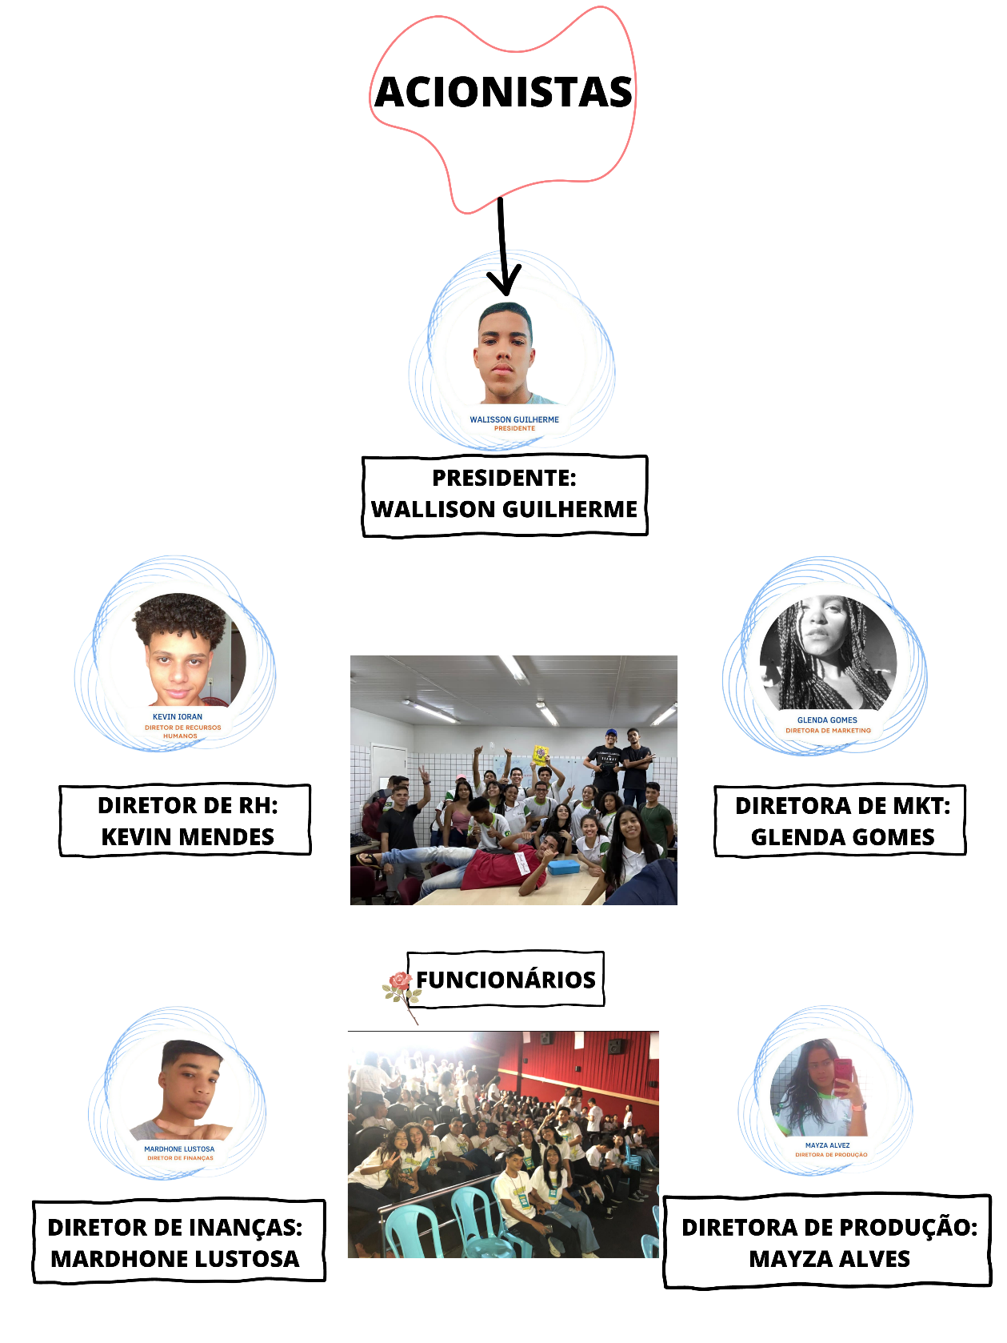

**AVALIAÇÃO DA DIRETORIA**

**AVALIAÇÃO DA DIRETORIA**

**Recursos Humanos**

Avaliando o desempenho deste departamento e a gestão de desempenho, a Diretoria de Recursos Humanos desempenhou um papel fundamental para nossa miniempresa. Através de sua atuação, tivemos o assegurado monitoramento e o incentivo ao desempenho dos colaboradores. Além disso, a comunicação interna foi cuidadosamente gerenciada para manter nossos colaboradores devidamente informados e altamente engajados. Ao longo de nossa jornada, nunca houve falta de comunicação, garantindo um fluxo constante e eficaz de informações.

**Produção**

Minha avaliação se concentrou na observação do não cumprimento de prazos, embora a gestão de estoque tenha sido eficiente, garantindo um equilíbrio adequado para evitar tanto o excesso quanto a falta de produtos em estoque. Além disso, investiguei a insatisfação dos clientes, analisando os feedbacks relacionados à satisfação com os produtos.

**Marketing e vendas**

Avaliei a eficácia da estratégia de marketing, abrangendo aspectos como a segmentação de mercado, o posicionamento da marca e a diferenciação, assegurando que estivessem alinhados com os objetivos organizacionais. A integração dessas estratégias de marketing com os objetivos gerais da empresa sempre foi notável.

**Departamento de finanças**

Na avaliação do departamento de finanças, analisei a capacidade do departamento em fornecer análises financeiras que contribuam para a tomada de decisões estratégicas, como também a eficácia das estratégias de controle de custos e despesas. Isso assegura que a organização operou de maneira eficiente, otimizando seus recursos financeiros.

**AVALIAÇÃO DOS DEMAIS GRUPOS DE TRABALHO**

Avaliando o desempenho dos funcionários da minha miniempresa, destaco a notável dedicação que cada membro teve em atender consistentemente aos padrões de produtividade e prazos. É notável que muitos deles residem em cidades diferentes, mas sempre faziam um esforço extra para estar presentes nas jornadas de trabalho.

O espírito de colaboração entre a equipe é impressionante, pois todos estavam dispostos a apoiar uns aos outros para enfrentar as demandas de produção. Houve um claro foco em executar as tarefas com cuidado e atenção aos detalhes, o que é essencial para evitar erros. Essa mentalidade coletiva de compromisso e qualidade é um testemunho do excelente trabalho de todos os funcionários da nossa miniempresa.

**AUTOAVALIAÇÃO DO PERÍODO DE GESTÃO**

Pressuponho que minha comunicação com a equipe foi eficaz. Sempre que possível, fiz o meu melhor para oferecer assistência quando necessário. No entanto, reconheço que minhas decisões como presidente poderiam ter sido mais bem formuladas.

É importante destacar a significativa contribuição da minha vice-presidente. Ela demonstrou habilidades excepcionais de liderança, buscando constantemente melhorar o desenvolvimento da equipe, fornecendo um feedback construtivo e motivando todos, com a ajuda valiosa da minha vice-presidente, acredito que nossa gestão foi fortalecida. Sua liderança e capacidades complementam as minhas, resultando em uma gestão mais eficaz.

Em resumo, reconheço que minha gestão teve seus desafios, mas com o apoio e a colaboração da minha vice-presidente, conseguimos alcançar resultados positivos.

**CONTRIBUIÇÃO DO PROGRAMA PARA MINHA VIDA**

Os conhecimentos adquiridos se revelaram inestimáveis ao considerar opções de carreira empreendedora ou papéis de liderança em empresas no futuro. Este programa me proporcionou uma base sólida para enfrentar os desafios profissionais que podem surgir.

A ênfase na responsabilidade empresarial e ética nos negócios foi fundamental. Aprendi a importância de agir de maneira ética e responsável, o que é essencial em qualquer ambiente de trabalho.

Este programa estimulou meu pensamento empreendedor e a capacidade de identificar oportunidades de negócios. A mentalidade empreendedora se tornou uma parte integral de minha abordagem para resolver problemas e buscar novas oportunidades.

Em resumo, este programa enriqueceu minha compreensão e habilidades em várias áreas, preparando-me para um futuro profissional promissor e contribuindo para meu crescimento pessoal. Estou profundamente grato por essa experiência.

**ANEXOS**

**Gráfico apresentando a evolução da Miniempresa**

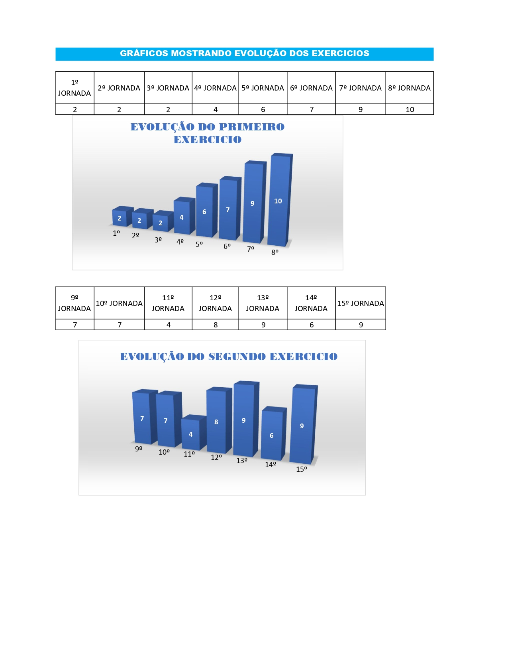G

**Recibo da doação de impostos e encargos**

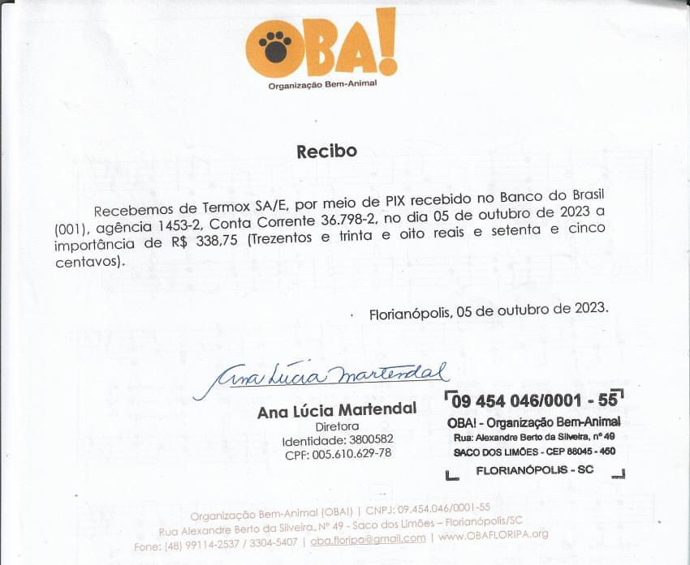

**Fotos da miniempresa (produção, eventos, reuniões)**

* **Produção**

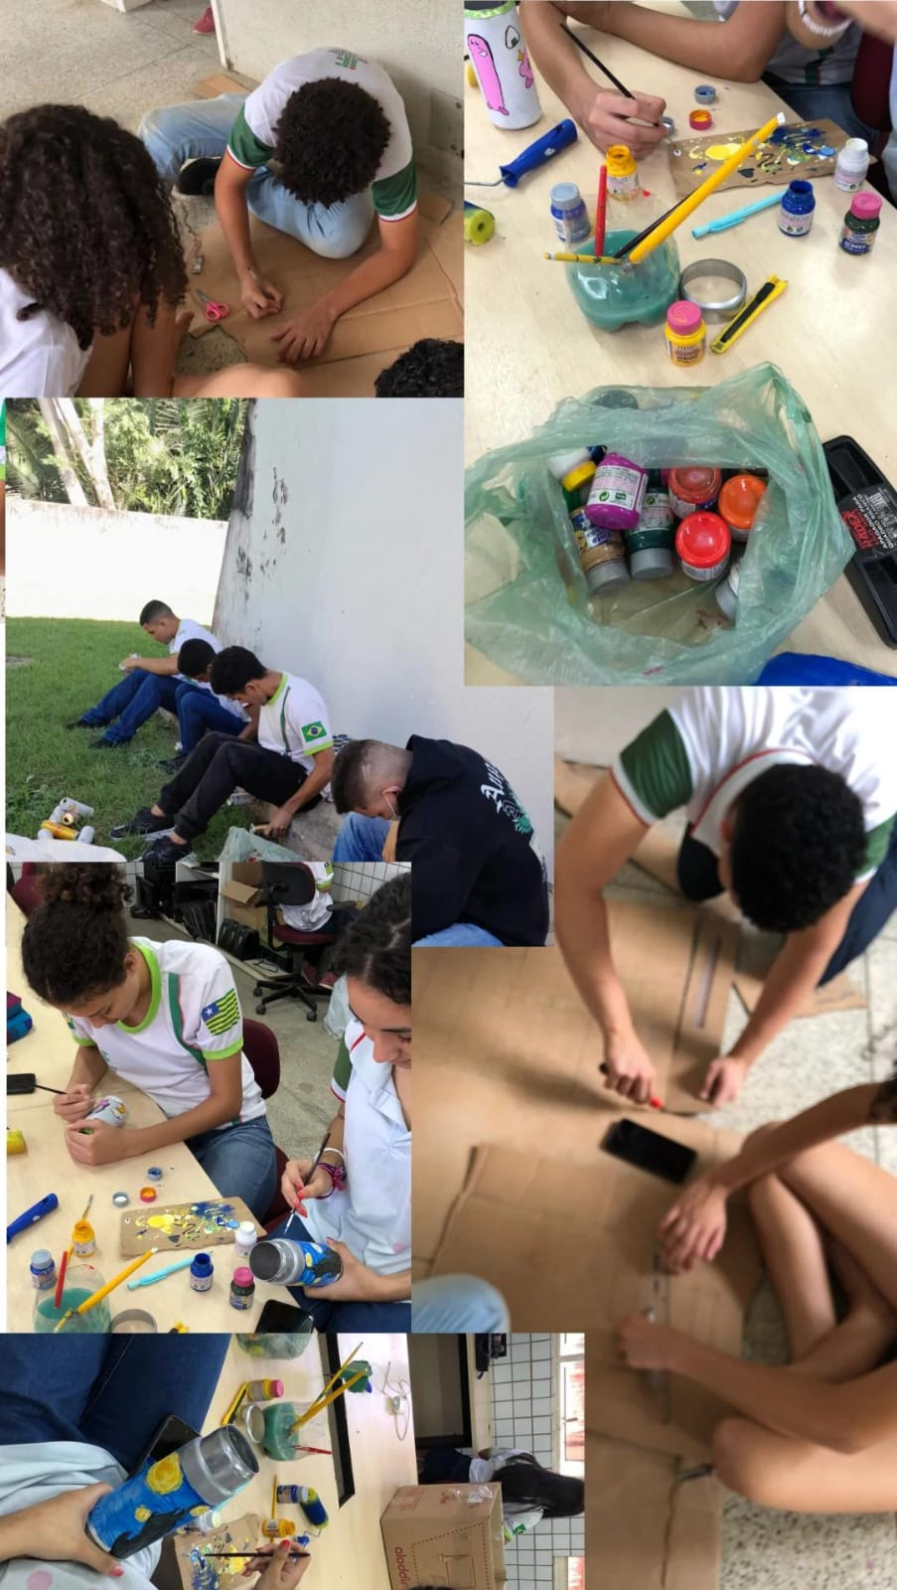

* **Eventos**

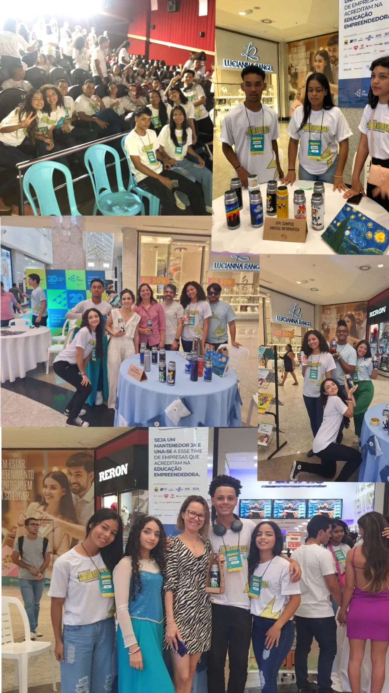

* **Reuniões**

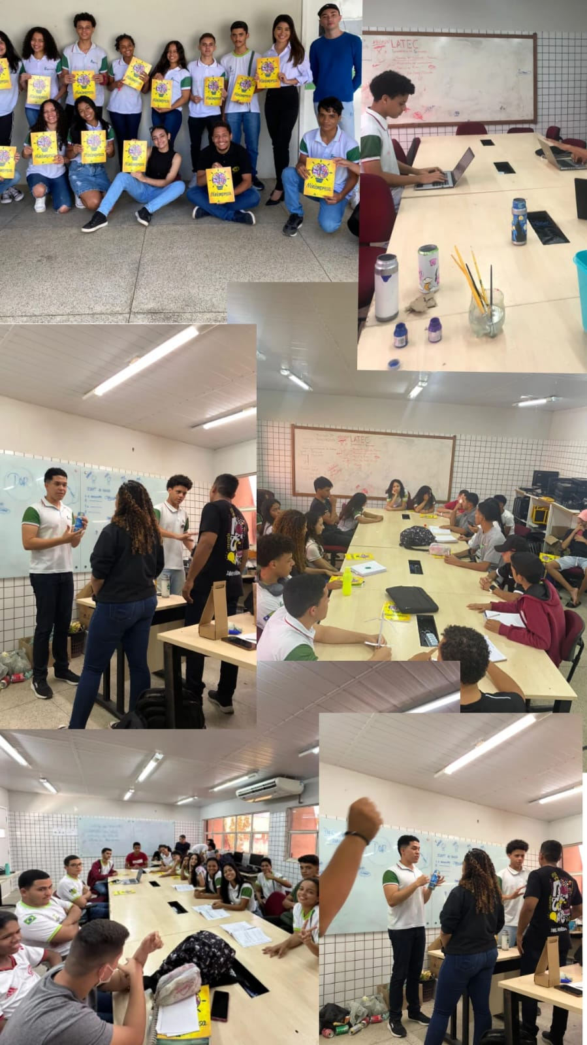



**RECURSOS HUMANOS**

Kevin Ioran Mendes de Sousa

**METAS DA ÁREA**

A Diretoria de Recursos Humanos tinha como principal objetivo desenvolver e fortalecer os laços entre os colaboradores da nossa miniempresa, visando o aprimoramento das relações interpessoais e estimular um ambiente de trabalho mais harmonioso. Ao longo desse processo, alcançamos resultados extremamente positivos. As atividades realizadas não apenas transformaram nossas relações dentro do ambiente de trabalho, mas também tiveram um impacto significativo em nosso convívio escolar.

Naturalmente, enfrentamos desafios ao longo desse percurso. No entanto, tal como verdadeiros campeões que sempre soubemos que seríamos, superamos cada obstáculo que se apresentou em nosso caminho. Nada poderia nos impedir de colher os frutos do nosso árduo trabalho e dedicação.

**NÚMERO DE FUNCIONÁRIOS**

Inicialmente, a nossa miniempresa contava com 21 membros. A partir da quarta etapa, recebemos a adesão de 2 novos integrantes, totalizando 23 colaboradores. Contudo, em um estágio posterior, o número voltou a ser 21 associados devido a dois desligamentos. Uma saída ocorreu por demissão e a outra por razões pessoais.

**ABSENTEÍSMO (FALTAS, DEMISSÕES E MOTIVOS)**

Na nossa empresa, o elevado índice de absenteísmo, sobretudo devido às faltas, tem sua origem na ausência de um meio de transporte seguro para alguns dos membros, que residem em outras cidades. Muitas das faltas registradas em nossas anotações são atribuídas diretamente a essa carência de transporte. Embora algumas cidades possuam um sistema de transporte, essa facilidade não está disponível para diversos horários, principalmente durante o turno da tarde.

Além disso, uma parte do absenteísmo pode ser atribuída à falta de comprometimento de alguns poucos integrantes. Por outro lado, alguns colaboradores estiveram ausentes devido à necessidade de cumprir suas obrigações de trabalho e horários em seus empregos secundários.

Quanto à única demissão que ocorreu, o motivo não poderia ser mais direto: um número excessivo de faltas e falta de comprometimento com as responsabilidades designadas dentro da nossa miniempresa.

**NÍVEL DE MOTIVAÇÃO DO GRUPO**

No momento inicial, nosso grupo mostrou certa relutância, uma vez que muitos de nós éramos simplesmente colegas que se reuniam para discutir a concepção de nossa miniempresa. A desmotivação, infelizmente, começou a se instalar entre os membros da equipe, principalmente devido à falta de transporte e à ausência de um local para o almoço fornecido pelo instituto. A situação foi agravada pelo fato de que o refeitório estava em reforma naquele momento.

No entanto, nossos espíritos mostraram ser resilientes e nossos colegas se revelaram verdadeiros guerreiros. Determinados, enfrentamos as adversidades que surgiram em nosso caminho. Unimos nossas forças, buscando soluções criativas para os problemas que enfrentamos. Decidimos estabelecer datas fixas para nossas reuniões, garantindo assim que todos pudessem estar presentes e comprometidos.

Essa jornada não apenas reforçou nossos laços como equipe, mas também ressaltou nossa capacidade de superação. Compartilhamos apoio mútuo e colaboração, fortalecendo o espírito de coletividade. À medida que avançamos, nossa resiliência continua a ser a chave para superar obstáculos futuros e transformar desafios em oportunidades.

**FOLHA DE PAGAMENTO**

Relacionado à folha de pagamento dos funcionários, diretores e presidente, foi emitida uma carta oficial contendo a data do pagamento, nome dos responsáveis (Diretor de RH e Diretor de Finanças), nome do funcionário, valor a ser recebido e, por fim, a assinatura oficial de cada um pertencente à miniempresa. O valor total referente à folha de pagamento foi de R$ 298,77 e foi efetuado no dia 31 de agosto de 2023 pela diretoria de Recursos Humanos, a qual recebeu o valor da diretoria de Finanças. O anexo referente à folha de pagamentos se encontra em "folha_de_pagamento_Termox", onde estão presentes a folha de pagamento e o comunicado oficial emitido pela diretoria de Recursos Humanos.

**SALÁRIOS DOS RESPECTIVOS CARGOS**

|  |  |
| --- | --- |
| **PRESIDENTE** | **R$ 2,50** |
| **DIRETORES** | **R$ 2,00** |
| **COLABORADORES** | **R$ 1,50** |

**PERCENTUAL DAS COMISSÕES**

Do montante gerado pela venda dos copos, planejamos destinar 2,5% desse valor para ser somado aos salários por jornada de cada membro. Essa abordagem visa recompensar diretamente o esforço de cada integrante com base no desempenho nas vendas.

**ASPECTOS DO RELACIONAMENTO ENTRE ACHIEVERS E ADVISERS**

Durante nossa jornada, tanto nas atividades planejadas como nos encontros casuais, tivemos mantido uma relação muito positiva com nossos *Advisers*. Eles foram não apenas uma fonte de orientação, mas também uma verdadeira fonte de inspiração. Desde o início, eles nos mostraram a realidade desafiadora que enfrentaríamos, mas também compartilharam a visão de como o trabalho árduo inicial levaria a recompensas gratificantes no futuro.

Não posso deixar de destacar que nossos *Advisers* são verdadeiramente o coração pulsante da "Termox S.A/E". Eles desempenharam um papel fundamental ao moldar nossa perspectiva e fornecer um guia confiável para navegar nas águas desconhecidas do empreendedorismo. Suas palavras de sabedoria e exemplos práticos nos deram clareza sobre os desafios que enfrentamos e nos motivaram a continuar avançando.

**DIFICULDADES ENCONTRADAS PELO GRUPO**

Nossa equipe enfrentou desafios notáveis em relação à nossa participação nas reuniões. A disponibilidade de transporte e o gerenciamento do tempo dos colaboradores se mostraram duas questões centrais que precisávamos superar. Foi perceptível que grande parte dos transportes públicos estava operando somente pela manhã, o que dificultava a presença de muitos de nós em algumas das reuniões agendadas. Além disso, a escassez de tempo também afetou nossa participação, já que alguns membros tinham compromissos de trabalho durante os horários das reuniões, resultando em uma redução na presença desses colegas.

Enfrentamos outra dificuldade relacionada à ausência de um refeitório adequado, o que frequentemente impedia a participação de diversos colaboradores em nossas reuniões. Embora alguns tenham conseguido contornar essa situação, muitos enfrentaram desafios significativos. No entanto, nossa equipe não ficou apenas identificando o problema, mas também agiu de maneira proativa para resolvê-lo. Colaborando e negociando com o diretor, conseguimos chegar a um acordo para obter transporte em dias-chave da semana. Isso destacou nossa habilidade em encontrar soluções criativas e eficazes para superar obstáculos.

Essas ações ressaltam nosso compromisso e determinação em enfrentar os desafios de frente. Ao mesmo tempo, elas também realçam a importância de um ambiente de apoio e colaboração, onde trabalhamos juntos para superar as dificuldades logísticas e de agenda.

Nossos esforços bem-sucedidos ao negociar com o diretor e obter transporte em dias específicos são uma prova clara do impacto positivo que a comunicação e o trabalho em equipe podem ter na resolução de problemas. Continuaremos avançando com essa mesma mentalidade de enfrentar desafios, cientes de que nossa abordagem colaborativa é um dos nossos maiores ativos para superar as adversidades.

**AUTOAVALIAÇÃO E CONTRIBUIÇÃO DO PROGRAMA PARA MINHA VIDA**

A contribuição desse programa para minha vida é algo que não pode ser expresso completamente através de palavras de agradecimento, pois meu vocabulário parece insuficiente para transmitir a profundidade da minha gratidão. Sou imensamente grato às pessoas que me apresentaram e, ainda mais importante, me influenciaram a participar do programa Miniempresa. Durante esse percurso, consegui construir laços com indivíduos extraordinários, indivíduos que permanecerão ao meu lado ao longo da minha vida. A conexão que desenvolvi com os membros dessa equipe foi surpreendente; juntos, experimentamos desafios, conquistas, lágrimas, sorrisos, dedicação incansável e momentos de repouso. Embora não tenhamos alcançado os resultados exatos que esperávamos, conseguimos avançar consideravelmente, muito mais do que poderíamos imaginar.

Desde o início, enfrentamos a escassez de membros, desafios na construção de relações profissionais com algumas pessoas, falta de refeitório, deficiências no transporte e, no começo, até mesmo um comprometimento incerto. Porém, superamos todos esses obstáculos. O triunfo não foi individual, mas sim coletivo, como uma equipe unida, como uma empresa coesa e, em última instância, como uma família. Tenho somente a oferecer minha sincera gratidão à família "Termox S.A/E".

Gostaria de compartilhar uma citação que um sábio compartilhou conosco: "O segredo do sucesso é o segredo".



**PRODUÇÃO**

Mayza Alves Teixeira

**METAS DA ÁREA**

A área de produção da miniempresa Termox S.A/E foi profundamente engajada na busca incessante pela criação eficiente e sustentável de nosso produto inovador. Nossa dedicação se traduziu tanto na incessante busca pela excelência qualitativa como na meticulosa otimização do uso de recursos, alcançadas através da contínua redução de desperdício e da rigorosa adesão a prazos preestabelecidos.

No âmbito das metas estabelecidas, não medimos esforços para atingir padrões elevados. Além disso, nosso compromisso era firmemente voltado para a minimização do impacto ambiental que nossa atividade possa gerar. Para tanto, estávamos ativamente envolvidos na promoção da reutilização de materiais reciclados, demonstrando assim o papel essencial que desempenhamos na preservação do meio ambiente e na construção de um futuro mais sustentável.

A cada passo que demos, reafirmamos nosso comprometimento não apenas com a qualidade e a eficiência, mas também com a responsabilidade ambiental que reflete os valores fundamentais da Termox S.A/E.

**CARACTERÍSTICAS DO PRODUTO**

Nosso produto é um copo sustentável, feito a partir da reutilização de latinhas recicladas e gesso. Este copo é revestido internamente com uma camada de alumínio e gesso, uma combinação inteligente que proporciona a capacidade notável de manter líquidos gelados por um período estendido.

Ao escolher o nosso copo sustentável, você une o útil ao agradável. A praticidade do design é aliada a um apelo estético atrativo que chame a atenção não só para os jovens, mas aos adultos, resultando em um produto que não apenas atende às suas necessidades do dia a dia, mas também reflete um compromisso com a preservação ambiental. Nossa abordagem inovadora demonstra como é possível aliar o conforto moderno a materiais reciclados de forma a construir um mundo mais ecológico.

**COMPOSIÇÃO DO PRODUTO**

O produto foi construído a partir da fusão de latinhas recicladas e gesso, com o interior engenhosamente forrado por uma segunda lata (do modelo Skol de 350 ml). É justamente essa cuidadosa composição de materiais que infunde ao copo suas distintivas características de isolamento térmico.

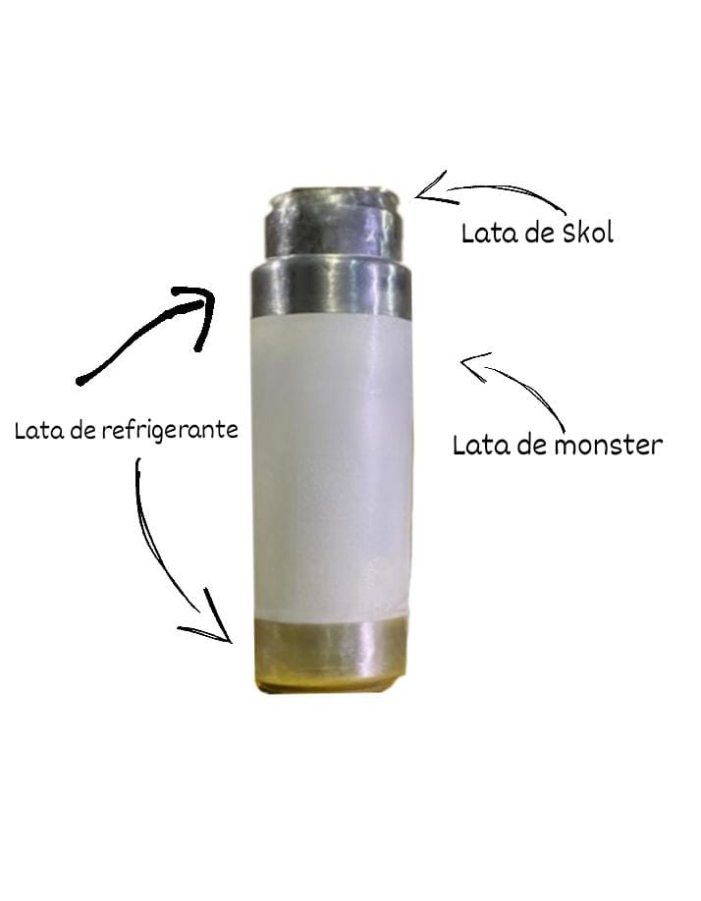

**PONTO DE EQUILÍBRIO**

Com grande satisfação, gostaria de compartilhar que a TERMOX vendeu 27 produtos por aproximadamente 33,44 cada. Isso significa que nossas receitas agora superam nossos custos operacionais, proporcionando uma base sólida para nossa empresa. Nossa jornada ilustra a importância de estabelecer metas ambiciosas, ao mesmo tempo em que mantemos um compromisso firme com a responsabilidade financeira. Os números "27" e "31" não são apenas valores; eles representam o sucesso que alcançamos ao equilibrar nosso crescimento com a estabilidade financeira.

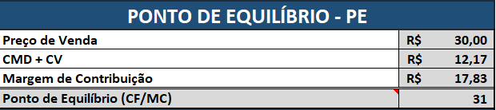

**DETALHAMENTO DO PROCESSO PRODUTIVO**

No processo de fabricação deste produto, iniciamos com a primeira etapa que envolve a separação das latas. As latas utilizadas são as de Monster de 500ml, as de Skol de 350ml (especificamente as longas) e as de refrigerante de 350ml. Na segunda etapa, procedemos com o corte e lixamento das latas. Realizamos cortes nas bordas das latas de Monster e Skol, enquanto as latas de refrigerante são cortadas na parte inferior para criar a base do copo e na parte superior para permitir o encaixe no copo, evitando qualquer contato com o gesso quando em contato com líquidos.

A terceira etapa envolve a preparação do gesso, sendo utilizado um total de 5kg. Nesse processo, o gesso é colocado dentro da lata de Monster e, em seguida, a lata de Skol é encaixada. Durante a produção, o preenchimento do gesso foi distribuído ao longo de algumas jornadas. No final, o total de copos produzidos foi de 30 unidades. A quarta etapa é o momento crucial em que os copos são montados com precisão. A quinta etapa consiste na limpeza dos copos para remover qualquer resíduo ou imperfeição. Na sexta etapa, os copos são pintados para dar-lhes um acabamento estético e duradouro. Por fim, na sétima etapa, os copos são embalados, prontos para serem distribuídos e utilizados pelos clientes.

**CONTROLE DE QUALIDADE**

Nosso produto envolveu várias etapas para garantir que ele funcionasse conforme o esperado e mantivesse a temperatura dos líquidos. Foram feitos testes de vedação da capacidade de isolamento térmico para retenção de temperatura, verificação da resistência do material a choques térmicos e físicos. Após realizar os testes de retenção, foi observado que a eficácia do isolamento térmico é, em média, de 5 horas. Também foi muito importante a inspeção visual para assegurar que não haja defeitos visíveis.

**FORNECEDORES**

Para a fabricação do nosso copo, contamos com a generosa contribuição de membros da própria Termox S.A/E, que doaram itens essenciais como tesouras, lixas, palha de aço e tintas.

**PRODUÇÃO: QUANTIDADE TOTAL PRODUZIDA**

A produção total alcançou 32 produtos, com apenas 2 perdas registradas ao longo das etapas e testes. Isso reflete uma notável eficiência e qualidade em nosso processo de fabricação.

**AUTOAVALIAÇÃO E CONTRIBUIÇÃO DO PROGRAMA PARA MINHA VIDA**

Participar do programa miniempresa foi uma experiência enriquecedora e repleta de aprendizados. Enfrentamos desafios consideráveis, especialmente no que diz respeito à entrega do produto dentro de um prazo tão apertado. Durante o processo, nossa dinâmica de trabalho em equipe teve seus altos e baixos, encontrando obstáculos que exigiram soluções criativas.

Nessa jornada, ficou claro para nós que a colaboração é o elemento-chave para vencer cada obstáculo que se interpõe no caminho. Nos deparamos com contratempos que genuinamente desafiaram nossa resiliência. Em determinados momentos, nos vimos obrigados a custear nosso almoço e transporte com recursos pessoais, a fim de continuar nossa produção no instituto ao longo das tardes. No desfecho, foi gratificante constatar que o próprio instituto, de maneira atenciosa, providenciou o transporte necessário. No entanto, nossa determinação permaneceu imutável. Através de esforços coletivos e dedicação incansável, não só conseguimos completar o projeto, mas também celebramos o sucesso de entregar o produto com triunfo.

Cada desafio enfrentado se transformou em uma oportunidade valiosa de crescimento pessoal e profissional. Através das dificuldades, consolidamos nossa capacidade de adaptação e inovação, desenvolvendo habilidades que certamente serão benéficas em futuros empreendimentos.

A vivência dentro do programa miniempresa não apenas refinou o produto que concretizamos, mas também influenciou profundamente nossa abordagem aos desafios e nossa capacidade de colaboração mútua. Ao refletir sobre o percurso, compreendemos que as dificuldades não foram barreiras impenetráveis, mas sim degraus que nos impulsionaram rumo ao êxito derradeiro. Expressamos nossa gratidão pela oportunidade de amadurecimento e antecipamos com entusiasmo a aplicação das lições aprendidas em nossas futuras empreitadas.

Como bem afirmava Sócrates, "Uma vida desprovida de desafios não merece ser vivida."

**ANÁLISE DO DERPERDÍCIO DE MATÉRIA-PRIMA NA PRODUÇÃO**

Para a produção de um único copo, foram necessárias uma lata de energético Monster, uma lata de Skol long neck e aproximadamente 5 colheres de gesso. Durante o processo de moldagem com o gesso, ocorreu a perda de dois produtos, resultando em um desperdício final de 4 latas e 10 colheres de gesso.

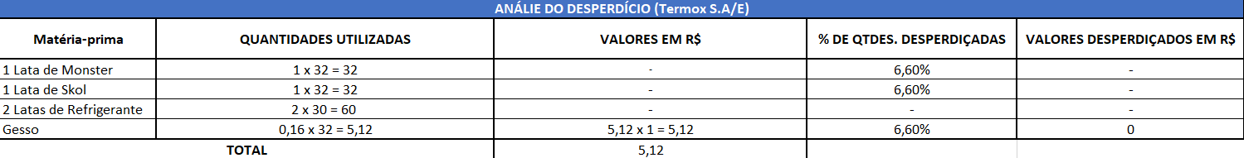



**MARKETING E VENDAS**

Glenda Gomes da Silva

**METAS DA ÁREA**

Este relatório destaca as atividades, realizações e análises realizadas pelo departamento durante o período em questão. O objetivo principal do departamento foi promover a marca, impulsionar o crescimento dos negócios por meio de estratégias inovadoras e eficazes de marketing. Aumentar o número de seguidores, promovendo conteúdo envolvente, interações com os seguidores. As redes sociais são uma plataforma importante para disseminar a mensagem da marca e interagir com o público

**PREÇO DE VENDA/MARGEM DE LUCRO**

O preço de venda diferenciava-se de acordo com o modelo de garrafa. (R$30,00) para os modelos simples, (R$28,00) com desconto e (R$40,00) para as garrafas premium. A margem de lucro foi 903,00

**PONTO DE EQUILÍBRIO**



**ESTRATÉGIAS DE VENDAS E DE PROMOÇÕES**

Através do Instagram, conseguimos criar conexões autênticas com nosso público-alvo, compartilhando nossa história, valores e produtos de uma maneira envolvente e visualmente atraente. A interação direta com nossos seguidores não apenas fortaleceu nosso relacionamento com os clientes existentes, mas também nos permitiu alcançar novos públicos de maneiras antes inexploradas. Nossas promoções consistiram em garrafas simples, premium e com desconto (para as garrafas sem nenhum desenho).

**RANKING DE VENDEDORES**

O objetivo central do nosso novo sistema de ranking é destacar o comprometimento e a contribuição de nossos vendedores. Os três vendedores que mais se destacaram foram: Kevin Ioran (5 copos), Sarah Layara (3 copos) e Jonas Barbosa (3 copos).

**COMISSÕES E PRÊMIOS**

A comissão foi de 2,5%, assim totalizando 0,75 centavos para cada garrafa vendida. Optamos por não contemplar nossos funcionários com prêmios.

**PRINCIPAIS CLIENTES**

Nossos principais clientes foram: Alessandra Maria, Willson Júnior, Kelson Mendes, Ewerton Costa e Nazareno.

**METAS DE VENDAS**

Nossa empresa, dedicou-se a oferecer produtos recicláveis de alta qualidade, nossos produtos recicláveis foram uma demonstração tangível do nosso respeito pelo meio ambiente e pela saúde do nosso planeta. A cada venda que realizamos, estamos contribuindo para a redução do desperdício e para a promoção de um ciclo de vida sustentável. Agora, mais do que nunca, nossas metas de vendas ganharam um significado ainda mais profundo.

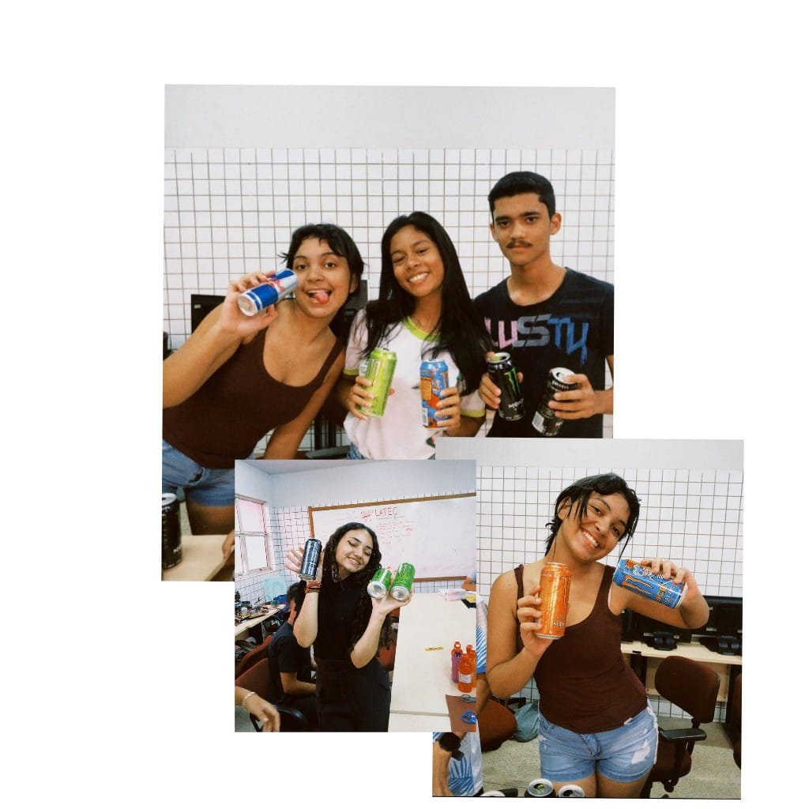**FOTOS DA MINIEMPRESA**



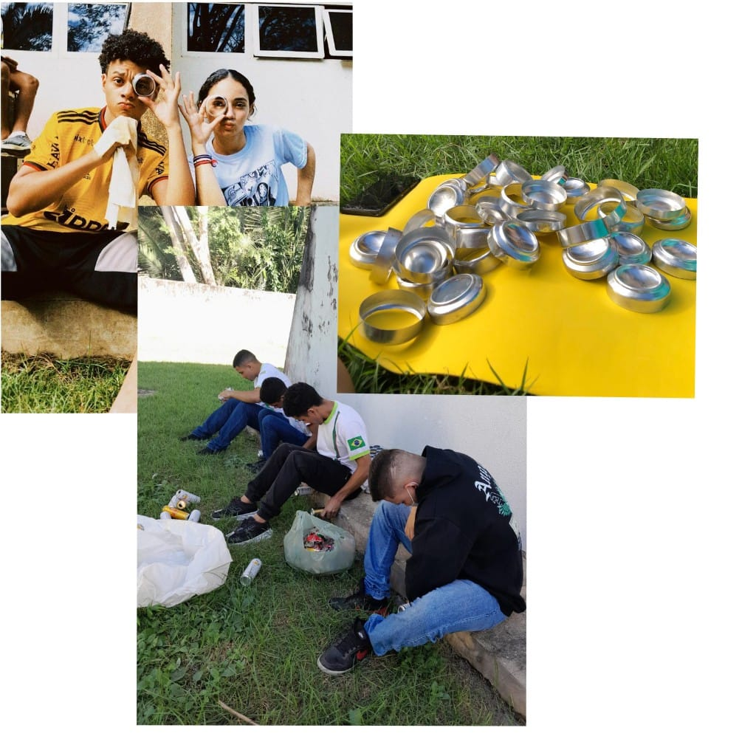

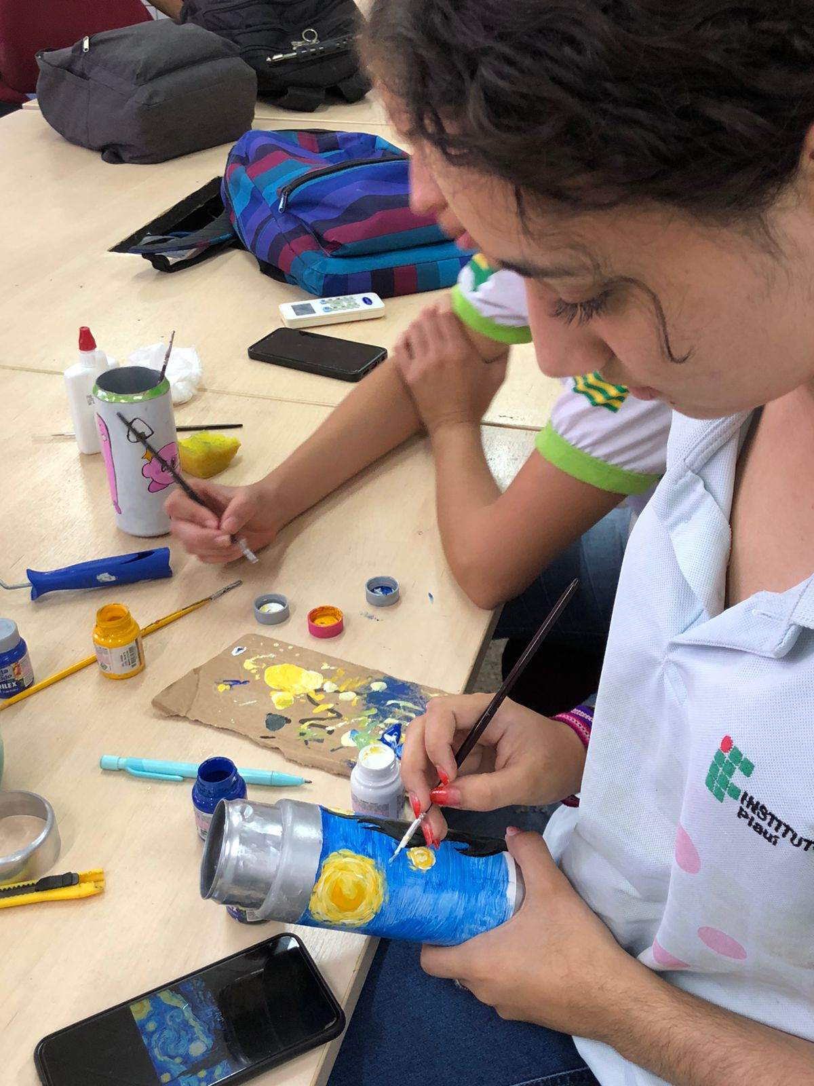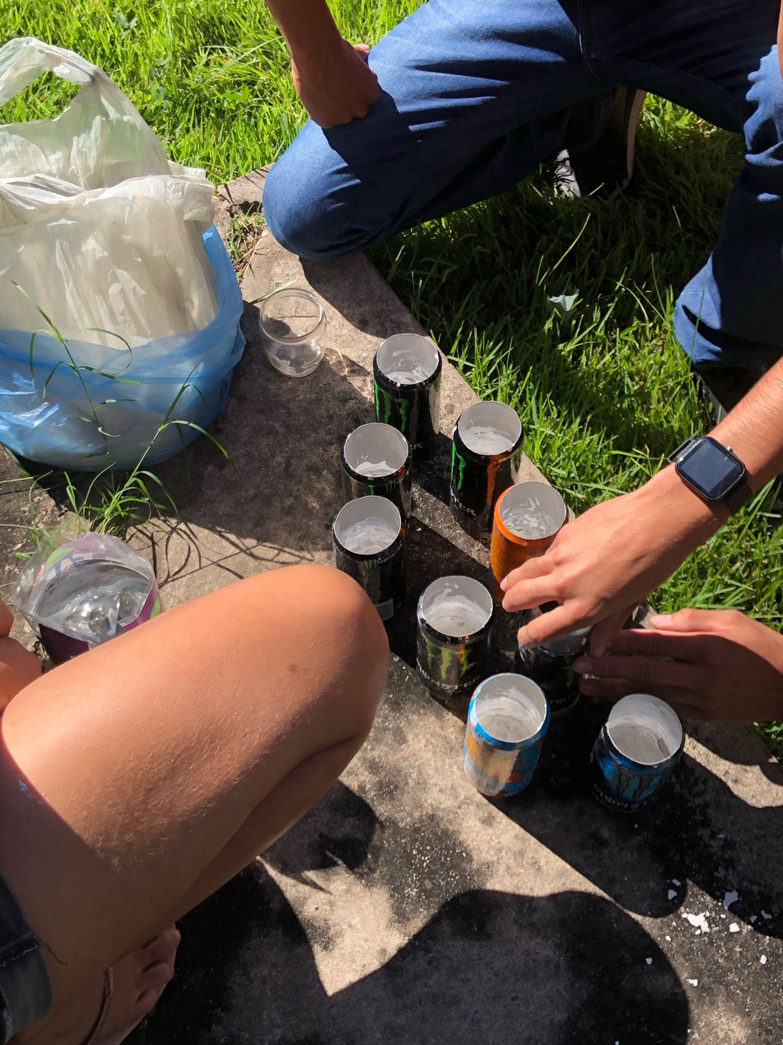

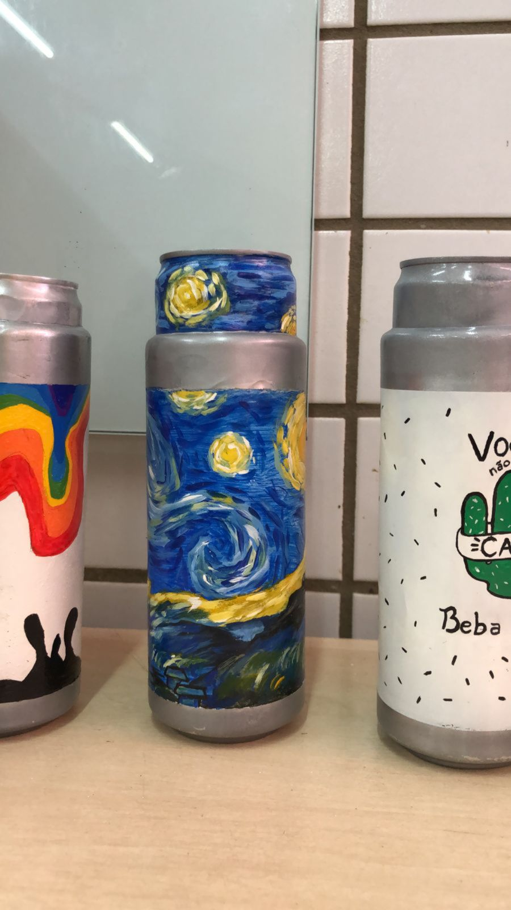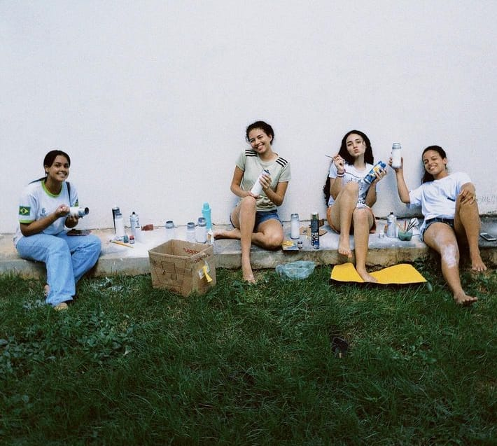

**FATURAMENTO E IMPOSOTOS**

No primeiro exercício tivemos um prejuízo de 101,60. No segundo exercício tivemos um lucro de 130,60. No total tivemos lucro de 29 reais. 180,6 das vendas, 41,24 imposto de renda e CSLL e 221,84 no total.

**AUTOAVALIAÇÃO E CONTRIBUIÇÃO DO PROGRAMA PARA MINHA VIDA**

O projeto que participei desempenhou um papel fundamental na minha jornada pessoal e profissional. Durante essa experiência, pude explorar e desenvolver várias habilidades que até então estavam adormecidas em mim. Aprendi a importância da comunicação eficaz, bem como a capacidade de gerar um fluxo constante de ideias criativas. Essas descobertas me levaram à conclusão de que o trabalho em equipe é o alicerce de qualquer empreendimento bem-sucedido.

Além das habilidades aprimoradas, conheci pessoas incríveis que se tornaram amigos e colegas valiosos, e estou certo de que essas conexões perdurarão ao longo da minha vida. As experiências únicas que vivenciei ao longo do projeto me proporcionaram crescimento pessoal e profissional, mesmo enfrentando desafios e obstáculos pelo caminho.

Se eu tivesse a oportunidade, não hesitaria em reviver tudo novamente. Essa jornada me enriqueceu de maneiras que são difíceis de descrever, e sinto uma gratidão eterna pelo programa que tornou tudo isso possível. Essa experiência reforçou minha crença na importância do aprendizado contínuo, da colaboração e da busca incessante pela excelência em tudo o que fazemos. Estou ansioso para aplicar as lições aprendidas nesse projeto em futuros empreendimentos e continuar a crescer como pessoa e profissional.



**FINANÇAS**

Mardhone Lustosa de Sousa

**METAS DE ÁREA**

A área de finanças da Empresa Termox S.A/E estabeleceu as seguintes metas para o período em análise:

**Quantidade de Ações Vendidas:**

A meta é comercializar 54 ações, alinhada com a estratégia de captação de recursos para expansão e investimentos.

**Fluxo de Caixa Positivo:**

Manter um fluxo de caixa operacional positivo é primordial. Garantindo a sustentabilidade das operações.

**Análise de Rentabilidade das Ações:**

A meta é atingir uma rentabilidade de pelo menos 5% das ações.

**Ponto de Equilíbrio:**

Alcançar o ponto de equilíbrio operacional, assegurando que as receitas cubram todos os custos operacionais.

**CAPITAL SOCIAL E QUANTIDADE DE AÇÕES VENDIDAS**

**Capital Social**

Ao longo de todo o período da miniempresa (1º e 2º exercícios), foi aportado um montante total de R$769,56, o qual se mostrou adequado para cobrir todas as despesas subsequentes:

|  |  |
| --- | --- |
| **DESPESAS** | **VALOR** |
| Aluguel | R$ 97,00 |
| Salários | R$ 345,00 |
| Encargos Socias (28%) | R$ 96,60 |
| Equipamentos / Materiais | R$ 11,85 |
| Matéria-prima | R$ 149,65 |
| Reserva | R$ 69,96 |
| **TOTAL** | **R$ 770,06** |

**Quantidade de Ações Vendidas**

Inicialmente, a previsão era vender 54 ações a um valor de 13 reais cada. No entanto, para prevenir possíveis contratempos, foi necessário reservar um montante adicional de 69,96 reais. Como resultado dessa reserva, acabaram sendo vendidas mais 10 ações, totalizando 59 ações vendidas.

**FLUXO DE CAIXAS**

Mantivemos um fluxo de caixa operacional positivo durante o segundo exercício com um o saldo em caixa de R$ 850,21

**CUSTOS FIXOS E CUSTOS VARIÁVEIS**

**Custos Fixos**

Os custos fixos da Termox S.A/E totalizaram R$ 538,10. Esses gastos incluíram principalmente os salários dos colaboradores, encargos sociais, materiais de escritório, aluguel e uma reserva para despesas diversas. Essas despesas são essenciais para manter as operações regulares da empresa e são vitais para a continuidade dos negócios.

**CMD**

No processo de produção, os custos de materiais diretos desempenham um papel fundamental. No presente contexto, gostaríamos de destacar que os custos de materiais diretos associados ao nosso projeto/produto/produção totalizaram R$ 5,21. Esses custos representam os gastos diretamente relacionados à aquisição e utilização de matérias-primas, componentes ou insumos essenciais para a fabricação de nossos produtos.

É importante salientar que o controle rigoroso dos custos de materiais diretos é essencial para manter a eficiência operacional e garantir a qualidade dos produtos finais. Custos Variáveis Médios

**Custos Variáveis Médios**

Os custos variáveis da Termox S.A/E totalizaram R$ 6,96. Esses custos estão diretamente associados às vendas realizadas no período. O preço de venda de cada produto ou serviço foi de R$ 30,00. A empresa pagou uma comissão de 2,50% sobre o valor das vendas, equivalente a R$ 0,75 por unidade vendida. Além disso, houve encargos sociais correspondentes a 28% do valor das comissões, totalizando R$ 0,21. Impostos sobre as vendas, correspondendo a 20% do valor total das vendas, resultaram em R$ 6,00.

**PONTO DE EQUILÍBRIO**

O ponto de equilíbrio operacional foi alcançado após a venda dos produtos com o valor de 31 reais.



**RENTABILIDADE DAS AÇÕES**

As ações da Termox apresentaram uma rentabilidade notável de –84% no primeiro exercício por causa de falta de vendas já no segundo exercício teve a rentabilidade de 2%. Este indicador reflete o retorno que os investidores obtiveram ao adquirir ações da empresa durante esse período.

**RECIBO DA DOAÇÃO DE IMPOSTOS E ENCARGOS**



**AUTOAVALIAÇÃO E CONTRIBUIÇÃO DO PROGRAMA PARA MINHA VIDA**

Durante o desenvolvimento do projeto da miniempresa, durante o desenvolvimento do projeto da miniempresa, consegui realizar várias contribuições positivas para o projeto.

Participei ativamente na elaboração do orçamento da miniempresa. Trabalhei em conjunto com a equipe para desenvolver um orçamento realista e alinhado às metas gerais do projeto. Essa abordagem ajudou a manter as finanças sob controle, evitando gastos excessivos e permitindo que a empresa alocasse recursos de forma estratégica.

No entanto, reconheço que há áreas em que posso melhorar. Por exemplo, poderia ter trabalhado de forma mais colaborativa com outros departamentos para entender melhor suas necessidades financeiras específicas.

Ao desempenhar o papel de diretor de finanças no projeto, fui confrontado com desafios que me incentivaram a crescer de maneiras inesperadas. A responsabilidade de gerenciar as finanças da empresa me ensinou lições valiosas sobre organização, planejamento estratégico e tomada de decisões fundamentadas. Cada balanço financeiro e orçamento meticulosamente elaborado serviu como um aprendizado, refinando minhas habilidades analíticas e críticas.

**BALANÇO PATRIMONIAL**

A Termox é uma miniempresa do setor de aquecedores e sistemas de climatização. Abaixo, apresentamos seus dados financeiros em dois exercícios contábeis:

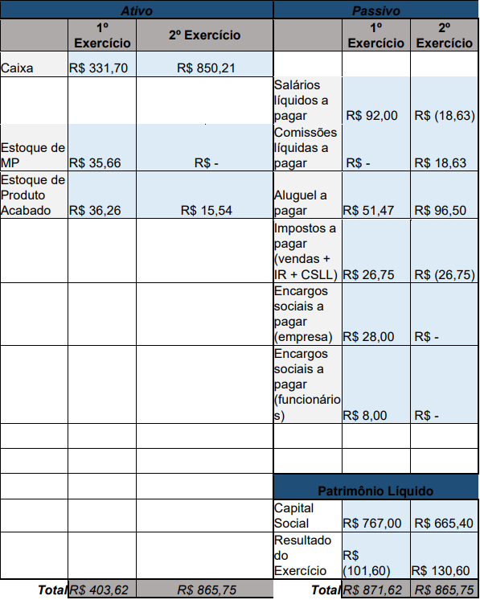

No primeiro exercício, a Termox S.A/E tinha um saldo em caixa de R$ 331,70, que aumentou significativamente para R$ 850,21 no segundo exercício. No segundo exercício, o estoque de matéria-prima não tinha valor, o que pode indicar um ajuste ou mudança na estratégia de estoque da empresa. O estoque de produtos acabados também aumentou ligeiramente no segundo exercício.

No primeiro exercício, as ações da Termox S.A/E tiveram um prejuízo significativo de 84%. No entanto, no segundo exercício, houve uma recuperação, e as ações registraram um lucro de 2%. Essa variação indica uma melhoria no desempenho financeiro da empresa no segundo ano, o que pode ser um fator positivo para os investidores e acionistas.

Em resumo, a Termox S.A/E apresentou um aumento no caixa, uma redução nas obrigações e uma recuperação no desempenho das ações no segundo exercício, apesar de um prejuízo significativo no primeiro exercício. Isso sugere que a empresa pode estar passando por mudanças positivas e se recuperando de um período desafiador. É importante continuar monitorando e ajustando a estratégia financeira para garantir a sustentabilidade e o crescimento da empresa.



**Valor das doações**

Além disso, é importante mencionar que a Termox realizou doações de impostos no valor de R$ 338,75. Essas doações podem ter um impacto positivo nas relações com a comunidade e a imagem corporativa da empresa, demonstrando seu compromisso com a responsabilidade social e cidadania corporativa.

**DEMONSTRATIVO DE RESULTADOS DA MINIEMPRESA**

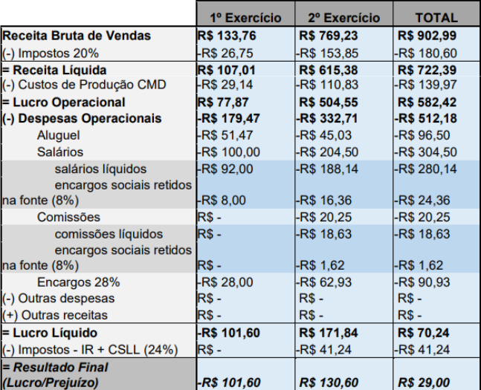

A tabela acima apresenta o Demonstrativo de Resultados da Mini Empresa Termox S.A/E nos dois exercícios. No primeiro exercício, a empresa registrou um prejuízo de -R$ 101,60, enquanto no segundo exercício, obteve um lucro de R$ 130,60. Esses números refletem a melhoria significativa no desempenho financeiro da empresa no segundo exercício, indicando um possível crescimento e uma gestão financeira mais eficiente.

Essa evolução sugere que a Miniempresa Termox S.A/E implementou medidas eficazes para aumentar sua receita, controlar custos e despesas e melhorar a eficiência operacional, resultando em um lucro líquido positivo. Isso é um indicativo de crescimento e estabilidade financeira, o que pode ser um fator positivo para a empresa em seu caminho para o sucesso.